Pembelajaran Manajemen Keuangan Gereja dan Pelatihan Laporan Keuangan Sederhana Bagi Mahasiswa/i di Sekolah Tinggi Teologi Basom

Marnaek Nainggolan^{1*}, Happy Fasigita Paradesha², Yulianus Bani³, Paskah Purba⁴
^{1,2,3,4} Sekolah Tinggi Teologi Basom
*E-mail: marnaekn@gmail.com

Abstract
The purpose of this Community Service (PkM) activity is to train the knowledge and skills of Basom Theological High School students who do not have an educational background in finance. This learning is important because students have never received learning about church financial management which is accompanied by practical training in making simple financial reports. The methods used are lectures, questions and answers and discussions and conducting online training through the zoom platform media. The training process goes through several stages: preparation, implementation and evaluation as well as follow-up on the results of the training. The results obtained were that the students were so excited to get to know church financial management that was based on Bible standards and were also enthusiastic to have the knowledge and skills of students in making simple financial reports. Students can also understand the importance of making simple financial reports to be applied at work even in church services when they are trusted as church administrators who handle finance (treasurer) so that they can realize good stewardship and be responsible for every financial management task he carried.
Keywords: Financial theology; training, financial reports

Abstrak
Tujuan kegiatan Pengabdian kepada Masyarakat (PkM) ini adalah untuk melatih pengetahuan dan keterampilan mahasiswa/i Sekolah Tinggi Teologi Basom yang tidak memiliki latar belakang pendidikan dalam bidang keuangan. Pembelajaran ini penting karena para mahasiswa belum pernah mendapatkan pembelajaran tentang manajemen keuangan gereja yang disertai dengan praktik pelatihan membuat laporan keuangan sederhana. Metode yang digunakan dengan ceramah, tanya jawab dan diskusi dan melakukan pelatihan secara online melalui media platform zoom. Proses pelatihan melalui beberapa tahapan: persiapan, pelaksanaan dan evaluasi juga tindak lanjut hasil pelatihan. Adapun hasil yang diperoleh yaitu para mahasiswa begitu bersemangat untuk mengenal manajemen keuangan gereja yang didasarkan pada standar Alkitab dan juga antusias untuk memiliki pengetahuan dan keterampilan para mahasiswa dalam membuat laporan keuangan secara sederhana. Para mahasiswa juga dapat memahami pentingnya membuat laporan keuangan sederhana untuk dapat diterapkan ditempat pekerjaan bahkan di pelayanan gereja ketika mereka dipercaya sebagai pengurus gereja yang menangani bidang keuangan (bendahara) sehingga mereka dapat mewujudkan penatalayanan (stewardship) yang baik dan bertanggung jawab atas setiap tugas pengelolaan keuangan yang diembannya.
Kata kunci: Teologi keuangan; pelatihan, laporan keuangan

PENDAHULUAN
Pengabdian kepada Masyarakat (PkM) adalah implementasi dara ide dan penelitian yang dimiliki oleh dosen. Salah satu contoh implementasi dari PkM adalah pelatihan yang dilakukan oleh Dosen di Sekolah Tinggi Teologi Basom Batam. Kegiatan PkM ini bertujuan untuk meningkatkan kualitas sumber daya manusia (SDM) yang ada di STT Basom dan juga sebagai upaya dosen untuk memberikan pengetahuan dan wawasan tentang pengelolaan keuangan secara sederhana bagi para mahasiswa STT Basom. Pengelolaan keuangan yang baik dapat terlihat dalam laporan keuangan yang dihasilkan sehingga dapat membantu manajemen ataupun pemimpin gereja dalam mengambil keputusan yang tepat untuk setiap pengembangan program kerja di tempat dimana mahasiswa bekerja & melayani. Pembelajaran ini penting karena para mahasiswa belum pernah mendapatkan pembelajaran tentang manajemen keuangan gereja dan pelatihan membuat laporan keuangan secara sederhana.
Pembelajaran dan pelatihan yang dilaksanakan di Sekolah Tinggi Teologi Basom adalah mengenai Manajemen keuangan gereja dan Pelatihan membuat model laporan keuangan secara sederhana. Manajemen keuangan gereja merupakan bentuk pertanggungjawaban pengelolaan keuangan gereja yang dipercaya oleh umat melalui pengurus gereja. Seperti yang disampaikan oleh Priyo Hari Adi dkk, gereja wajib membuat laporan keuangan, dalam rangka akuntabilitas dan transparansi keuangan untuk digunakan dalam pengambilan keputusan dalam organisasi. Akuntabilitas, yaitu kewajiban untuk melaporkan dan bertanggung jawab atas berhasil atau tidaknya pelaksanaan visi organisasi. Dalam manajemen keuangan terlihat adanya Perencanaan keuangan yang baik sebagai proses melihat keseluruhan gambaran keuangan setiap entitas, menetapkan tujuan dan kemudian menyelaraskan keuangan tersebut sedemikian rupa untuk mencapai tujuan tersebut
Salah satu masalah yang terjadi di gereja adalah laporan keuangan gereja yang tidak transparan, uang gereja dipakai untuk kepentingan pribadi dimana bendahara tidak dapat mempertanggungjawabkan keuangan gereja dan lain sebagainya. Adanya masalah yang disebutkan di atas dalam tata kelola gereja biasanya dikaitkan dengan struktur manajemen yang tidak tepat atau sumber daya yang tidak mencukupi untuk melakukan pemantauan yang tepat. Namun dalam beberapa kasus, tanggung jawab ini diabaikan begitu saja. Oleh karena itu gereja harus memodifikasi struktur organisasi dan manajemen keuangan untuk memastikan mereka melakukan pengawasan yang memadai. Pengawasan yang memadai dapat dilakukan oleh Bendahara gereja. Franchisca dkk., menjelaskan bahwa bendahara gereja sebagai penatalayan memiliki fungsi mengelola sumber daya jemaat. Kesepakatan yang terjadi antara bendahara gereja (steward) dan jemaat (principal) didasarkan pada kepercayaan sesuai dengan tujuan organisasi.
Eka Darma menulis kalau gereja sukses dalam memikat banyak anggota, mengusahakan keuangan bahkan sukses dalam pekerjaan sosial namun tanpa teologi maka dapat dikatakan gereja tersebut seperti CV atau Firma. Kesehatan gereja secara keseluruhan mencakup kemampuan menganalisis kondisi keuangan sesuai dengan penggunaan keuangan secara efektif dan efisien yang dilandasi dengan sikap tanggung jawab secara teologis. Oleh karena itu gereja perlu merancang sistem keuangan termasuk pelaporan keuangan sesuai dengan prinsip-prinsip keuangan yang berlaku umum paling tidak disusun secara sederhana untuk memudahkan pihak-pihak pengambil keputusan yang memiliki latarbelakang non keuangan sehingga dapat menghasilkan kebijakan-kebijakan yang dapat disesuaikan dengan kondisi gereja.

METODE PELAKSANAAN
Adapun metode yang digunakan dalam kegiatan ini adalah secara virtual melalui media platform zoom meeting yang dilaksanakan selama satu hari dan 3 sesi. Waktu pelaksanaan Pada hari Sabtu 03 Oktober 2020
Tabel 1. Jadwal Kegiatan Pelatihan
NO | WAKTU | ACARA | PETUGAS
1 | 08.30-09.00 | OPEN ZOOM ROOM | Panitia
2 | 09.00-09.15 | PEMBUKAAN - Moderator Panitia | Paskah Parlaungan, S.Th., M.A., M.Pd.K
2 | 09.00-09.15 | MATERI I | Nara Sumber:  Marnaek Nainggolan, S.E., M.Th
2 | 09.00-09.15 | Dasar Alkitab - Pengelolaan Keuangan Yang Sehat
3 | 09.15-09.45 | MATERI II
3 | 09.15-09.45 | Memahami Konsep Dasar Laporan Keuangan | Nara Sumber:  Marnaek Nainggolan, S.E., M.Th
3 | 09.15-09.45 | Materi III
4 | 09.45-10.15 | Penyusunan Laporan Keuangan Sederhana | Nara Sumber:  Marnaek Nainggolan, S.E., M.Th
4 | 09.45-10.15 | Sesi Tanya Jawab | Moderator :
4 | 09.45-10.15 | Sharing & Diskusi | Paskah Parlaungan, S.Th., M.A., M.Pd.K
5 | 10.15-12.00 | DOA PENUTUP
6 | 12.00-12.05

Gambar 1. Flyer Pelatihan
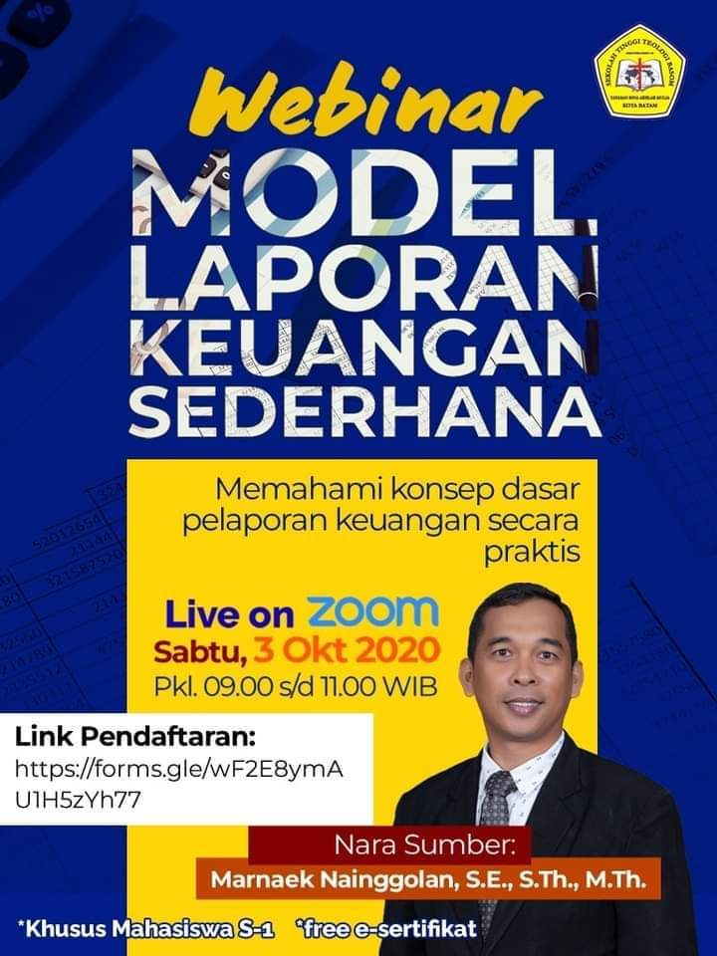
Proses pelatihan melalui tiga tahap: persiapan, pelaksanaan dan diskusi Nara sumber dengan peserta pelatihan. Dalam tahap persiapan, panitia menghubungi pemimpin STT Basom untuk memastikan pelaksanaan pelatihan. Kemudian panitia mempersiapkan tempat, peralatan dan perlengkapan yang diperlukan untuk melaksanakan pelatihan, baik itu materi, flyer, power point. Tahap kedua pelaksanaan bertempat di gedung Sekolah Tinggi Teologi Basom. Peralatan yang digunakan adalah Laptap, WebCamp, dan materi pelatihan. Dalam pelatihan ini diikuti oleh sekitar 50 sampai 70 peserta. Peserta yang hadir diminta untuk mengisi presensi yang disediakan melalui link google doc, kemudian materi dibagikan kepada peserta yang hadir. Materi disampaikan oleh Nara Sumber yaitu Bapak Marnaek Nainggolan, S.E., M.Th (Dosen STT Basom) dalam pelatihan penyusunan Model Laporan Keuangan Sederhana. Pelatihan ini dilaksanakan dengan tiga sesi, sesi pertama dilaksanakan hingga 90 menit, sesi kedua 60 menit dan sesi terakhir selama 100 menit. Disamping itu peserta juga diwajibkan mengerjakan tugas berkaitan dengan materi pelatihan yang dilaksanakan pada Sabtu Siang selama 30 menit tahap terakhir dilaksanakan diskusi pembahasan tentang hasil pengerjaan tugas pelatihan untuk mengetahui sejauh mana pemahaman peserta dalam mengikuti pelatihan. Panitia juga menyusun laporan sebagai bentuk pertanggungjawaban terhadap kegiatan.
Gambar 2: Pelaksanaan Kegiatan Pembelajaran dan Pelatihan
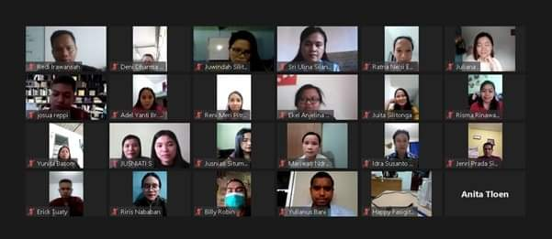
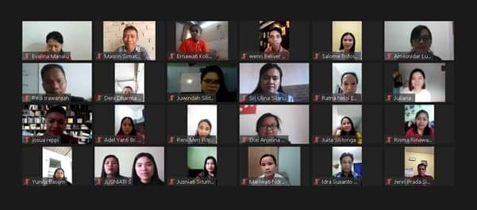
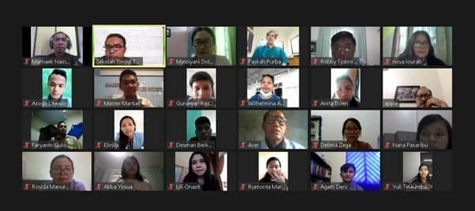

HASIL DAN PEMBAHASAN
Pembelajaran Manajemen Keuangan Gereja dan Pelatihan Laporan Keuangan Sederhana Bagi Mahasiswa/i di Sekolah Tinggi Teologi Basom
Pelatihan ini dapat dilakukan secara efektif dan efisien karena panitia terus memantau selama kegiatan berlangsung sebagaimana yang sudah dipersiapkan sebelumnya. Pemimpin STT Basom turut menghadiri pelatihan ini secara daring dan terlihat sangat antusias bahkan ikut berkontribusi dalam berdiskusi sebagai feedback dari penyampaian materi dari nara sumber. Melalui pelatihan ini para peserta mengharapkan adanya pelatihan yang berkesinambungan di masa yang akan datang untuk memperdalam pembahasan-pembahasan yang relevan dengan kebutuhan para peserta.
Sesi pertama materi melalui ceramah mengenai “Dasar Alkitab Pengelolaan Keuangan Yang Sehat”. Adapun point-point yang dibahas adalah bagaimana mengelola keuangan dengan baik berdasarkan prinsip-prinsip Alkitabiah, signifikansi dan tujuan pengelolaan keuangan yang sehat. Mereka yang memimpin dalam hal rohani juga harus memimpin dalam hal keuangan (Kisah Para Rasul 4:35,37; Kisah Para Rasul 11:29,30; 1 Timotius 3:3,8). Uang harus ditangani sedemikian rupa sehingga dapat dipertahankan terhadap tuduhan apa pun (2 Korintus 8:21). Penatalayan uang harus menjadi orang yang dapat dipercaya. Lebih dari satu orang harus melakukan setiap fungsi sehingga kita memiliki akuntabilitas (2 Korintus 8:18-24; Kisah Para Rasul 6:3-6). Leonardo menjelaskan bahwa jika pengelolaan keuangan dilakukan dengan benar, berapapun banyaknya akan membuat seseorang memiliki stabilitas keuangan atau kebebasan finansial. Bila gereja menekankan pengawasan keuangan, itu dapat menciptakan peluang kondisi keuangan yang sehat . Secara umum, anggota gereja saling percaya, dan memang seharusnya begitu. Tetapi memercayai seseorang dan membiarkan mereka mengakses aset gereja tanpa batas adalah dua hal yang sangat berbeda. Jadi, setiap petugas yang dipercaya untuk mengelola keuangan bertanggung jawab bukan saja kepada pimpinan organisasi melainkan juga kepada Tuhan yang mengawasi seluruh hidup manusia. Sesi pertama dari pelatihan ini diakhiri dengan tanya jawab bersama peserta pelatihan yang hadir.
Materi pelatihan dilanjutkan dengan menyampaikan memahami konsep dasar laporan keuangan sesuai dengan prinsip-prinsip Akuntansi yang berlaku umum (PABU). Penyajian tentang konsep dasar ini sangat membantu peserta untuk memahami logika berpikir para peserta dengan untuk mengerti konsep laporan keuangan secara sederhana namun tanpa mengabaikan seni mencatat dalam setiap transaksi keuangan. Pengelolaan keuangan adalah praktik penanganan keuangan suatu institusi sesuai dengan peraturan atau mekanisme yang berlaku. Intinya, pengelolaan keuangan adalah praktik membuat rencana setiap aktivitas dalam suatu organisasi dan kemudian memastikan semua departemen atau bidang kerja tetap pada jalurnya. Pengelolaan keuangan yang kuat menyediakan data yang mendukung terciptanya visi jangka panjang, sehingga pengambil keputusan dapat menghasilkan ide tentang cara mendanai kegiatan tersebut, profitabilitas, arus kas, dan lainnya.
Bagi seseorang yang tidak memiliki latar belakang keuangan, keuangan dapat terasa menakutkan. Di tengah formula, laporan keuangan, dan kertas kerja. Ini tentang memahami setiap unit usaha dalam suatu organisasi dengan menggunakan logika keuangan. Keuangan bukan tentang sekedar tentang kertas kerja, ini tentang orang yang sungguh-sungguh dan kompeten dibidangnya, bagaimana sumber daya dialokasikan dalam setiap kegiatan dengan memperhatikan dampaknya secara luas. Paling tidak logika keuangan dapat terlihat dalam aktivitas Arus Kas. Arus kas. Istilah arus kas yaitu saldo bersih uang yang masuk dan keluar dari bisnis pada titik waktu tertentu, ini adalah prinsip keuangan utama yang harus dipahami.
Manajemen keuangan suatu organisasi menentukan tujuan, merumuskan kebijakan, menjabarkan prosedur, mengimplementasikan program, dan mengalokasikan anggaran yang terkait dengan semua kegiatan keuangan suatu usaha. Melalui praktik manajemen keuangan yang disederhanakan, dimungkinkan untuk memastikan tersedianya dana yang cukup bagi organisasi pada setiap tahap operasinya. Pentingnya manajemen keuangan dapat dinilai dengan melihat mandat intinya yaitu menjaga keseimbangan antara pendapatan dan pengeluaran untuk memastikan stabilitas keuangan demi tercapainya tujuan organisasi.
Sesi ketiga dimulai dengan penyusunan model laporan keuangan sederhana. Sebelum membuat penyusunan laporan keuangan sederhana dilakukan, nara sumber menjelaskan mengenai tentang elemen-elemen dalam laporan keuangan, tujuan dan manfaat dalam penyusunan laporan keuangan. Selain itu nara sumber juga menjelaskan siklus akuntansi dan prosedur pencatatan dalam sistem akuntansi. Nara sumber juga menjelaskan pentingnya memiliki buku catatan pemasukan dan buku catatan pengeluaran, catatan persediaan barang (stock) dan catatan buku inventaris barang/aset. Pada bagian terakhir nara sumber melakukan praktik penyusunan model laporan keuangan sederhana berupa laporan laba rugi, laporan perubahan modal dan Neraca. Pada bagian ini narasumber membantu para peserta dalam membuat draft laporan keuangan sederhana yang dapat disesuaikan dengan pekerjaan para peserta baik bagi mereka dalam menjalankan usahanya, pekerjaannya maupun secara khusus ketika dipercaya sebagai bendahara di gereja atau sekolah masing-masing.

LAPORAN LABA RUGI
Laporan Laba Rugi adalah salah satu bagian penting dalam penyusunan laporan keuangan. Nur Atni menjelaskan bahwa laporan laba rugi merupakan laporan yang mengukur keberhasilan operasi perusahaan untuk jangka waktu tertentu. Unsur-unsur laporan laba rugi, pada dasarnya laporan laba rugi hanya memuat dua hal yaitu pendapatan dan total beban. Singkatnya Laporan laba rugi dapat dikatakan sebagai laporan yang menunjukkan pendapatan dan pengeluaran suatu organisasi. Ini juga menunjukkan apakah suatu organisasi menghasilkan laba atau rugi untuk periode tertentu. Oleh karena itu setiap akun dalam laporan laba rugi dapat disesuaikan dengan kondisi yang ada dalam organisasi tersebut.
Tabel 2. Laporan Laba Rugi

Pentingnya laporan laba rugi membantu manajemen organisasi memutuskan apakah mereka dapat menghasilkan laba dengan meningkatkan pendapatan, dengan mengurangi biaya, atau keduanya. Ini juga menunjukkan keefektifan strategi yang ditetapkan dalam aktivitas usaha/kegiatan pada awal periode keuangan. Manajemen organisasi dapat merujuk ke dokumen ini untuk melihat apakah strategi tersebut telah membuahkan hasil. Berdasarkan analisis mereka, mereka dapat menemukan solusi terbaik untuk menghasilkan lebih banyak keuntungan atau setidaknya dapat melihat kesehatan keuangan dalam organisasi tersebut.

NERACA
Neraca adalah salah satu dari bagian dari laporan keuangan yang menunjukkan posisi keuangan suatu organisasi. Irawati dkk., menjelaskan bahwa di dalam Neraca terdapat suatu daftar aset, kewajiban, dan ekuitas pemilik pada tanggal tertentu, contohnya pada akhir bulan atau pada akhir tahun. Neraca menampilkan total aset perusahaan dan bagaimana aset tersebut dibiayai, baik melalui hutang atau ekuitas. Ini juga dapat disebut sebagai laporan kekayaan bersih atau laporan posisi keuangan. Neraca didasarkan pada persamaan Akuntansi: Aset = Kewajiban + Ekuitas .
Tabel 3. Neraca

Dengan adanya penyusunan laporan keuangan yang baik dan transparan setidaknya dapat mencegah ada kemungkinan praktik korupsi di dalam gereja/organisasi. Seperti yang dituliskan oleh Nainggolan bahwa banyak praktik korupsi di dalam gereja karena para pemimpin Kristen tidak bisa menjadi teladan dan hanya terfokus mencari makan untuk dirinya sendiri sehingga gereja tidak lagi berdampak.

KESIMPULAN
Dengan adanya kegiatan Pengabdian kepada Masyarakat (PkM) yaitu Pembelajaran Manajemen Keuangan Gereja dan Pelatihan Laporan Keuangan Sederhana Bagi Mahasiswa/i di Sekolah Tinggi Teologi Basom yang telah dilaksanakan maka dapat disimpulkan sebagai berikut: Pertama: secara umum, kegiatan Pengabdian kepada Masyarakat (PkM) telah terlaksana dengan baik tanpa ada gangguan yang signifikan meskipun acara yang diselenggarakan secara virtual. Kedua: Semua peserta yang hadir sangat bersemangat mengikuti acara kegiatan PkM mulai dari awal hingga selesainya acara PkM tersebut. Ketiga: Narasumber dapat hadir dan menyampaikan materinya dengan apresiasi yang dari keseluruhan peserta. Keempat: Praktik Pelatihan Model penyusunan laporan keuangan sederhana dapat dimengerti dengan baik tidak seperti pemahaman mereka sebelumnya bahwa penyusunan laporan keuangan itu begitu ribet. Kelima: Peserta diberikan contoh praktik lembar kerja dengan mengikuti template yang telah disediakan oleh nara sumber.

SARAN DAN UCAPAN TERIMAKASIH
Untuk pelaksanaan kegiatan dalam penyusunan laporan keuangan berikutnya disarankan untuk menggunakan aplikasi akuntansi untuk memudahkan para peserta membuat laporan keuangan secara sistem. Tim Pengabdian kepada Masyarakat (PkM) menyampaikan ucapan terimakasih kepada Ketua Sekolah Tinggi Teologi Basom yang telah berkenan memberikan kesempatan kepada tim dosen untuk menyelenggarakan acara ini sehingga kegiatan PkM ini dapat terlaksana dengan baik. Tim PkM juga berterimakasih kepada seluruh sivitas akademika STT Basom yang telah berpartisipasi dalam mendukung acara ini baik secara materil mapun non materil sehingga acara ini dapat diselenggarakan dengan hasil yang baik.
DAFTAR PUSTAKA

BOTUTIHE, NUR’ATNI. “Analisis Rasio Profitabilitas Laporan Laba Rugi Pada Home Industri Cita Rasa Pagimana Kabupaten Banggai.” Jurnal Ilmiah Manajemen “E M O R” 1, no. 2 (2017): 33.
Hari, Priyo, Adi Rizky, Sandhi Setyaki, Niko Bangun, Abdi Gunawan, Jevies Ronaldo, Odu Kristina, et al. “Penyusunan Laporan Keuangan Gereja Sesuai PSAK No. 45/2011:Pengabdian Di Gereja Jemaat Kristus Indonesia Ekklesia Salatiga.” Magistrorum Et Scholarium; Jurnal Pengabdian Masyarakat 1, no. 1 (2020): 17–24.
Harianto GP. Teologi Pastoral. Kelima. Yogyakarta: PMBR Andi, 2020.
Irawati, Irawati, Salju Salju, and Hapid Hapid. “Pengaruh Penggunaan Sistem Informasi Manajemen Terhadap Kualitas Laporan Keuangan Pada Pt. Telkom Kota Palopo.” Jurnal Manajemen STIE Muhammadiyah Palopo 3, no. 2 (2019): 6–12.
Jhon Leonardo Presley Purba, Priyantoro Widodo2. “Kajian Biblika Kebebasan Finansial Alkitabiah.” Manna Rafflesia 7, 2 (2021): 55.
Martin L. Sinaga. Pergulatan Kehadiran Kristen Di Indonesia: Teks-Teks Eka Darma Putra. Edited by Martin L. Sinaga. Cetakan Pe. BPK Gunung Mulia, 2001.
Nainggolan, Marnaek. “Teladan Spiritualitas Figur Nuh : Standar Kehidupan Rohani Bagi Pemimpin Kristen Masa Kini” 3, no. 2 (2022): 191–204.
Sukmawati, Franchisca, Sri Pujiningsih, and Nujmatul Laily. “Akuntabilitas Gereja Dalam Perspektif Alkitabiah Dan Stewardship Theory (Study Kasus Pada Gereja X Di Jawa Timur).” Jurnal Akuntansi Aktual 3, no. 4 (2016): 301–310. http://journal2.um.ac.id/index.php/jaa/article/download/7161/3577.

Priyo Hari et al., “Penyusunan Laporan Keuangan Gereja Sesuai PSAK No. 45/2011:Pengabdian Di Gereja Jemaat Kristus Indonesia Ekklesia Salatiga,” Magistrorum Et Scholarium; Jurnal Pengabdian Masyarakat 1, no. 1 (2020): 17–24.
Harianto GP, Teologi Pastoral, Kelima. (Yogyakarta: PMBR Andi, 2020). 81
Franchisca Sukmawati, Sri Pujiningsih, and Nujmatul Laily, “Akuntabilitas Gereja Dalam Perspektif Alkitabiah Dan Stewardship Theory (Study Kasus Pada Gereja X Di Jawa Timur),” Jurnal Akuntansi Aktual 3, no. 4 (2016): 301–310, http://journal2.um.ac.id/index.php/jaa/article/download/7161/3577.
Martin L. Sinaga, Pergulatan Kehadiran Kristen Di Indonesia: Teks-Teks Eka Darma Putra, ed. Martin L. Sinaga, Cetakan Pertama. (BPK Gunung Mulia, 2001). 18
Priyantoro Widodo2 Jhon Leonardo Presley Purba, “Kajian Biblika Kebebasan Finansial Alkitabiah,” Manna Rafflesia 7, 2 (2021): 55.
NUR’ATNI BOTUTIHE, “Analisis Rasio Profitabilitas Laporan Laba Rugi Pada Home Industri Cita Rasa Pagimana Kabupaten Banggai,” Jurnal Ilmiah Manajemen “E M O R” 1, no. 2 (2017): 33.
Irawati Irawati, Salju Salju, and Hapid Hapid, “Pengaruh Penggunaan Sistem Informasi Manajemen Terhadap Kualitas Laporan Keuangan Pada Pt. Telkom Kota Palopo,” Jurnal Manajemen STIE Muhammadiyah Palopo 3, no. 2 (2019): 6–12.
Marnaek Nainggolan, “Teladan Spiritualitas Figur Nuh : Standar Kehidupan Rohani Bagi Pemimpin Kristen Masa Kini” 3, no. 2 (2022): 191–204.

